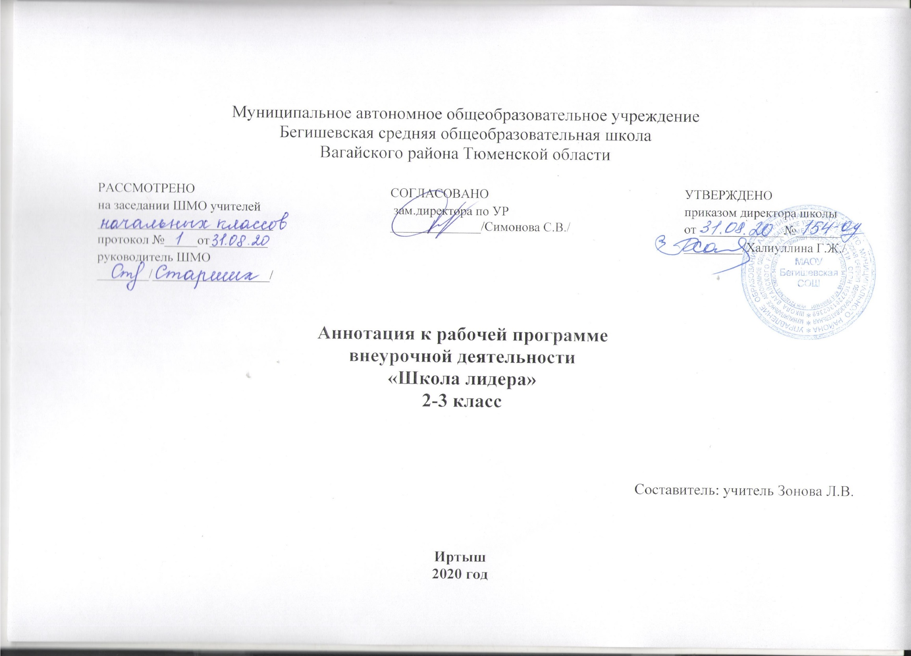

Нормативная база и УМК
Программа курса внеурочной деятельности составлена на основе нормативных документов:
- Федеральный закон от 29.12.2012 г. № 273-ФЗ (ред. от 31.12.2014 г., с изм. от 02.05.2015 г.) «Об образовании в Российской Федерации» (с изм. и доп., вступ. в силу с 31.03.2015 г.)
- Устав МАОУ Бегишевская СОШ;
- Учебный план МАОУ Бегишевской СОШ.

Количество часов, отводимое на изучение курса
Программа курса внеурочной деятельности рассчитана на 34 часа для учащихся 2-3 классов.

Цель, задачи изучения курса
Цель программы:
Программа направлена на развитие социальной активности обучающихся, приобретение навыков межличностного общения и качеств, необходимых для успешной трудовой деятельности в современном обществе.
Задачи программы:
Формирование умений и навыков:
коммуникации и их использование в различных ситуациях;
выявлять и развивать лидерские и организаторские навыки обучающихся;
способствовать реализации творческого потенциала воспитанников;
повышать творческую и деловую активность воспитанников;
воспитывать чувство ответственности за себя и других;
формировать навык публичного выступления;
создавать ситуации, стимулирующие проявление лидерского потенциала.

Основные разделы
№ | Наименование раздела | Количество часов
1 | Вводное занятие | 1
2 | Ученическое самоуправление | 3
3 | Лидер | 4
4 | Самопрезентация | 3
5 | Общение | 4
6 | Команда лидера | 2
7 | Коммуникативные качества, самооценка | 3
8 | Конфликт | 2
9 | Виды и формы КТД | 4
10 | Разработка КТД | 3
11 | Ученическое самоуправление | 3
12 | Практикум «Оцени себя реально» | 1
13 | Итоговая игровая диагностика | 2
 | Итого | 34

Форма организации курса внеурочной деятельности

Содержание курса предполагает работу с разными источниками информации: методическими статьями, профилактическими буклетами.
Методы, формы обучения: групповые и индивидуальные формы работы.
Для эффективной работы используются различные формы работы с учащимися:
- Проведение занятия в виде урока
- Беседы
- Просмотр видеороликов
- Экскурсии
- Викторины
- Игры
- Путешествия
- Конкурсы рисунков
- Круглый стол
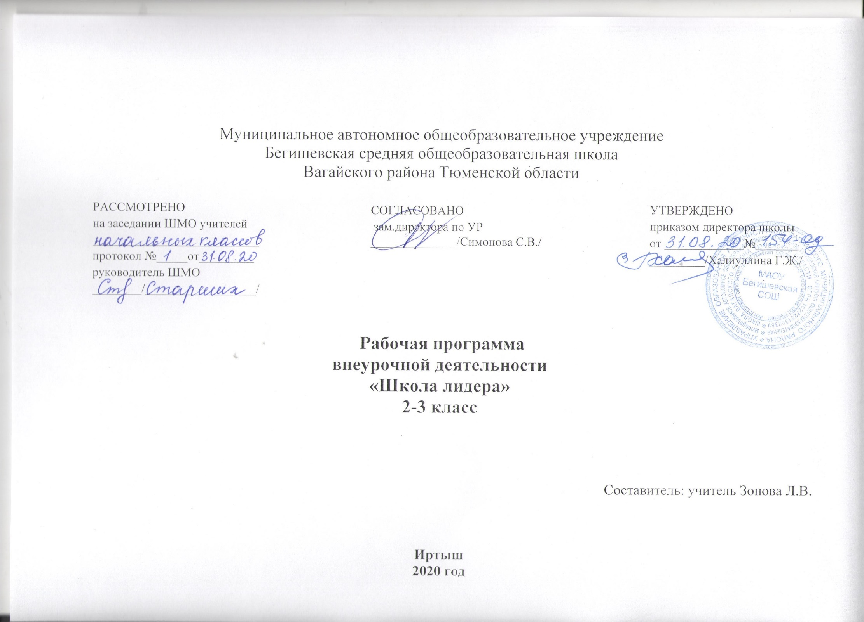
Планируемые результаты освоения курса внеурочной деятельности
Личностных:
• целостный, социально ориентированный взгляд на мир в его органичном единстве и разнообразии;
• уважительное отношение к иному мнению, готовность и способность вести диалог с другими людьми и достигать в нём взаимопонимания, понимание чувств других людей и сопереживания им;
• компетентность в решении моральных проблем на основе личностного выбора, осознанное отношение к собственным поступкам;
• овладение навыками сотрудничества с педагогом и сверстниками.
Метапредметных:
• умение самостоятельно ставить новые задачи на основе развития познавательных мотивов и интересов;
• формирование умения планировать, контролировать и оценивать свои действия в соответствии с поставленной задачей и условием её реализации;
• формирование умения определять наиболее эффективные способы достижения результата;
• умение определять цели, распределять функции и роли участников, взаимодействовать и работать в группе;
• формирование и развитие компетентности в области использования информационно- коммуникативных технологий.
В процессе освоения программы обучающиеся получат возможность формирования УУД.
Универсальные учебные действия в программе группируются в четыре основных блока: личностные, регулятивные, познавательные, коммуникативные действия.
Личностные УУД:
- действие смыслообразования;
- действие нравственно-этического оценивания;
- формирование личного, эмоционального позитивного отношения к себе и окружающему миру;
- эмоциональное осознание себя и окружающего мира;
Познавательные УУД:
- самостоятельное выделение и формулирование познавательной цели;
- поиск и выделение необходимой информации; применение методов информационного поиска, в том числе с помощью компьютерных средств;
- структурирование знаний;
- выбор наиболее эффективных способов решения задач в зависимости от конкретных условий.
Коммуникативные УУД:
- планирование учебного сотрудничества с учителем и сверстниками – определение цели, функций участников, способов взаимодействия;
- постановка вопросов – инициативное сотрудничество в поиске и сборе информации;
- разрешение конфликтов – выявление, идентификация проблемы, поиск и оценка альтернативных способов разрешения конфликта, принятие решения и его реализация;
- умения с достаточной полнотой и точностью выражать свои мысли в соответствии с задачами и условиями коммуникации; владение монологической и диалогической формами речи;
- формирование умения объяснять свой выбор, строить фразы, отвечать на поставленный вопрос, аргументировать;
- формирование вербальных и невербальных способов коммуникации;
- формирование умения работать в парах и малых группах;
Регулятивные УУД:
- целеполагание;
- планирование;
- прогнозирование;
- контроль в форме сличения способа действия и его результата с заданным эталоном;
- коррекция;
- оценка;
- волевая саморегуляция как способность к мобилизации сил и энергии

Направления работы
- духовно-нравственное воспитание – проектная, просветительская деятельность;
- патриотическое и гражданское воспитание – шефство; благоустройство школы и села;
- здоровьесберегающее – профилактика ПАВ,пропаганда ЗОЖ;
- формирование толерантности – организация досуга.
Критерии оценки волонтёрской деятельности учащихся
- Активность участия.
- Умение планировать работу.
- Самостоятельность.

Содержание курса

Вводное занятие | 1 час
Ученическое самоуправление | 3 часа
Лидер | 4 часа
Самопрезентация | 3 часа
Общение | 4 часа
Команда лидера | 2 часа
Коммуникативные качества, самооценка | 3 часа
Конфликт | 2 часа
Виды и формы КТД | 4 часа
Разработка КТД | 3 часа
Ученическое самоуправление | 3 часа
Практикум «Оцени себя реально» | 1 час
Итоговая игровая диагностика | 1 час  ТЕМАТИЧЕСКОЕ ПЛАНИРОВАНИЕ
№ п/п | Наименование тем | Количество часов
 | Вводное занятие | 1
 | Ученическое самоуправление | 2
 | Семь ключей самоуправления | 1
 | Я – лидер | 4
 | Презентация «День толерантности» | 1
 | Презентация «Мои достижения» | 1
 | Презентация «День Матери» | 1
 | Общение. Декада искусств | 1
 | Общение. Декада искусств. Мастерская Деда Мороза. | 3
 | Команда лидера. Народные традиции. Старый Новый год | 1
 | Команда лидера. Проект «Здоровое питание» | 1
 | Проект «Здоровое питание» | 3
 | Конфликт. Разбор ситуаций. Решение проблем. | 2
 | Виды и формы КТД. Военно-патриотическая декада. | 4
 | Разработка КТД. Праздник для мам. | 2
 | Ура, каникулы. Неделя детской книги. | 1
 | Ученическое самоуправление. Работа классного актива. | 3
 | Практикум «Оцени себя реально» | 1
 | Итоговая диагностическая работа. | 1
 | Итого: | 34 часа

Учебно-тематический план
№ | Вид программного материала | Количество часов
1 | Вводное занятие | 1
2 | Ученическое самоуправление | 3
3 | Лидер | 4
4 | Самопрезентация | 3
5 | Общение | 4
6 | Команда лидера | 2
7 | Коммуникативные качества, самооценка | 3
8 | Конфликт | 2
9 | Виды и формы КТД | 4
10 | Разработка КТД | 3
11 | Ученическое самоуправление в России и за рубежом | 3
12 | Практикум «Оцени себя реально» | 1
13 | Итоговая игровая диагностика | 2
 | Итого: | 34

